新竹 分署106年02月07日聯合拍賣標的
標的 | 簡述 | 照片
不動產 | - 江樹鏜一拍：位於新竹縣北埔鄉水磜村水磜子32號旁之雜林  (土地使用分區：山坡地保育區；使用地類別：農牧用地) | 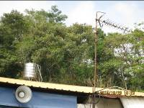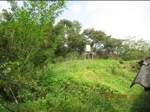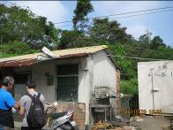

新竹 分署106年02月07日聯合拍賣標的
標的 | 簡述 | 照片
不動產 | - 合信建設有限公司特減拍，分3標拍賣：  甲標：苗栗市新英凱悅透天厝紹區內之既成道路  乙標：苗栗市新英凱悅71-74號前之既成道路  丙標：苗栗市新英凱悅33號建物旁至擋土牆之畸零地 | 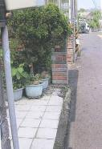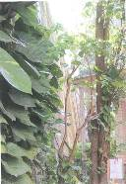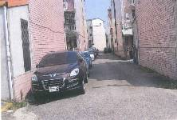

新竹 分署106年02月07日聯合拍賣標的
標的 | 簡述 | 照片
不動產 | - 本件義務人係一代書，因積欠92年度綜所稅及94年度土地增值稅，所以其名下不動產被本分署拍賣，拍賣標的位於新竹市光華東街76巷之道路用地。  義務人：葉文生  案件案由：綜所稅、土地增值稅 | 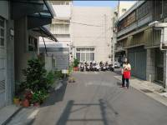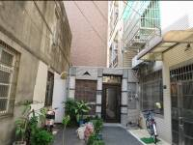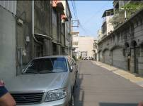

新竹 分署106年02月07日聯合拍賣標的
標的 | 簡述 | 照片
不動產 | - 新竹縣關西鎮長安街及銘傳街周邊之既成道路用地。

新竹 分署106年02月07日聯合拍賣標的
標的 | 簡述 | 照片
不動產 | - 本件係拍賣長安高爾夫球場內較邊緣之土地，因積欠營業稅及營所稅，故名下不動產遭本分署拍賣。  義務人：長安國際開發股份有限公司 | 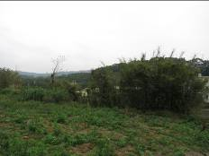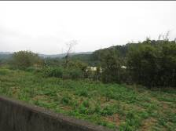

新竹 分署106年02月07日聯合拍賣標的
標的 | 簡述 | 照片
動產  動產 | - 劉朝三：華泰商銀股票股利共349股 | 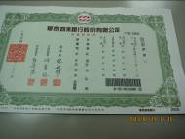
 | - TOYOTA INNOVA 2.0車輛4638-U3乙輛 | 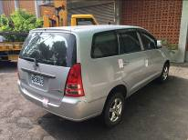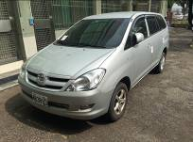
 | - 台塑二行程機油，8瓶 | 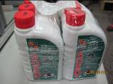
 | - 台塑煞車油DOT-4，2瓶 | 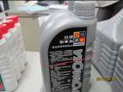
 | - 台塑超重潤滑油CF40，4瓶 | 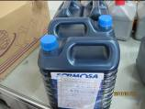
 | - 台塑循環機油R68，2瓶 | 